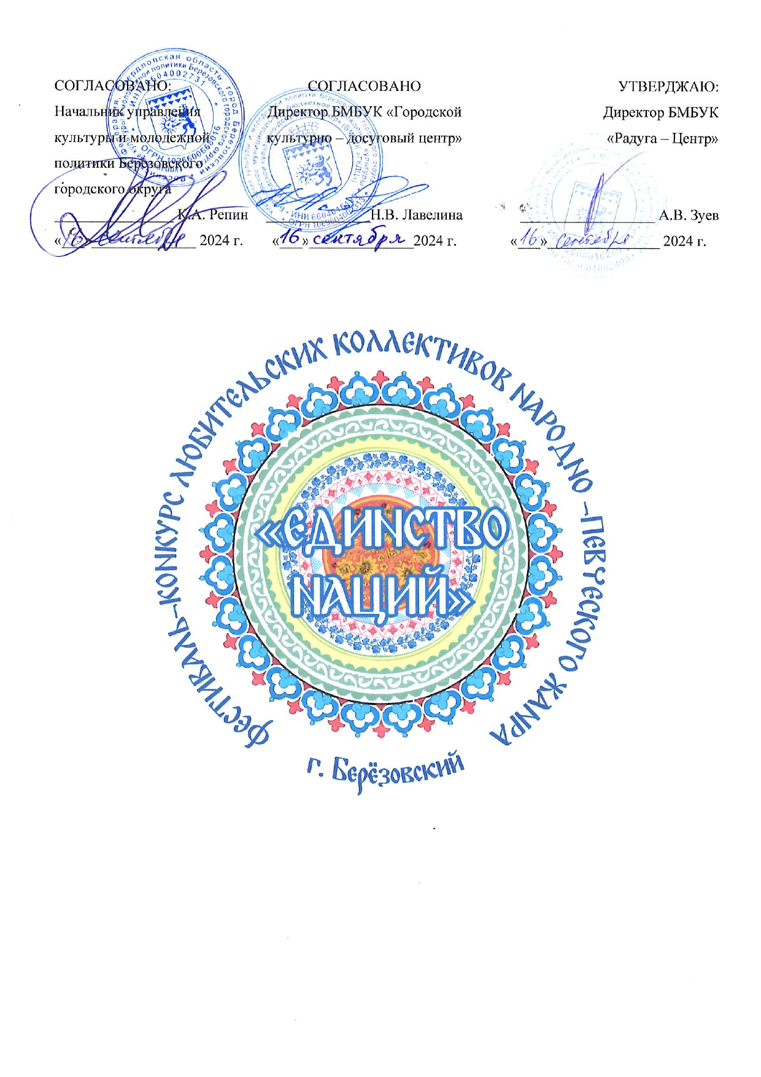

**ПОЛОЖЕНИЕ**

о проведении фестиваля-конкурса

любительских коллективов народно – певческого жанра

**«Единство наций» в 2024 г.**

Фестиваль – конкурс любительских коллективов народно – певческого жанра **«Единство наций»** (далее Фестиваль-конкурс) проводится в соответствии с планом мероприятий управления культуры и молодёжной политики Березовского городского округа на 2024 год.

1. **Учредители и организаторы**

* Управление культуры и молодежной политики Березовского городского округа - учредитель;
* Березовское муниципальное бюджетное учреждение культуры «Радуга – Центр»;
* Березовское муниципальное бюджетное учреждение культуры «Городской культурно – досуговый центр» - ДК «Современник»

**2. Цели и задачи**

* Сохранение и развитие исполнительских традиций и культурного своеобразия этнических народностей современного Среднего Урала.
* Сохранение и развитие национальных культур. Популяризация национального творчества и традиций народов современного Среднего Урала.
* Создание условий для культурного обмена и национального взаимодействия, формирование культуры толерантности. Обмен опытом работы по сохранению и развитию национальных культур и организации межнационального взаимодействия.
* Организация и проведение мероприятий, направленных на формирование активной гражданской позиции, национально-государственной идентичности, воспитание уважения к представителям различных этносов, профилактику экстремизма, терроризма.

**3. Сроки и место проведения**

3.1 Фестиваль-конкурс любительских коллективов народно-певческого жанра «**Единство наций»** проводится **26 октября 2024 года** по адресу: Свердловская область, г. Березовский, ул. Ак. Королева 1Б - ДК «Современник».

**4. Условия проведения фестиваля-конкурса**

4.1 Для участия в Фестивале-конкурсе приглашаются детские и взрослые (от 7 лет и старше) национальные творческие коллективы, работающие на базе культурно - досуговых учреждений, национально-культурных автономий и обществ.

**ВПЕРВЫЕ!!!! Принимаются заявки от солистов, коллективов работающих в эстрадном направлении**

4.2 Фестиваль-конкурс проходит по номинациям в четырех возрастных категориях (7-12 лет, 13-17 лет, 18-35 лет, старше 36 лет):

1. Соло
2. Малые формы (дуэт, трио, квартет)
3. Вокальный ансамбль (от 5 до 12 человек)
4. Хоровые коллективы

В трёх направлениях:

* Народно – сценическое исполнение
* Фольклорное исполнение
* Эстрадное исполнение

В смешанной группе возрастная категория определяется средним возрастом из всех участников коллектива.

4.3 В программе Фестиваля-конкурса:

* конкурсное выступление солистов и коллективов народного, эстрадного направления (2 разнохарактерных произведения продолжительностью не более 4-х минут каждый);
* конкурсное выступление солистов и коллективов фольклорного направления (2 разнохарактерных произведения продолжительностью не более 6-ти минут каждый);

4.4Регламент проведения Фестиваля-конкурса:

09:00 – 11:00 – заезд и регистрация участников;

11:00 – 12:30 – репетиции на сцене;

12:30 – 16:00 – конкурсная программа;

16:00 – 17:00 – работа жюри (подведение итогов)

17:00 – 18:00 – круглый стол с руководителями коллективов

18:00 – ГАЛА – КОНЦЕРТ: награждение участников

(В ГАЛА - КОНЦЕРТЕ исходя из решения жюри (и) или режиссера будут представлены номера коллективов, принимавших участие в конкурсной программе)

20:00 – отъезд коллективов.

! Возможны изменения в программе!

1. **Регламент работы жюри**

5.1Выступление конкурсантов оценивает жюри, состав которого определяет организатор Фестиваля - конкурса.

В состав жюри могут входить работники культуры, композиторы, исполнители, а также представители средств массовой информации, шоу-бизнеса, органов местного самоуправления.

5.2 Критерии оценки:

- уровень владения техникой вокала (чистота исполнения всего произведения, чистота интонации, диапазон голоса, специфические для данного жанра техники);

- подбор и воплощение художественного образа в исполняемом произведении (артистизм, эстетика костюмов и реквизита);

- соответствие репертуара исполнительским возможностям и возрасту исполнителя;

- сценическая культура.

**6. Награждение победителей**

6.1 Итоги подводятся среди солистов и коллективов в четырех возрастных категориях: 7 – 12 лет, 13 – 17 лет, 18 – 35 лет; старше 36 лет.

6.2 По результатам конкурсных выступлений жюри определяет:

- Обладателя Гран-при фестиваля;

- Лауреатов и Дипломантов 1,2,3 степени в каждой возрастной категории и номинации.

6.3 **Победители награждаются денежными призами от организаторов (для получения денежных призов необходимо участникам иметь при себе паспорт, ИНН и СНИЛС).**

6.4 Жюри имеет право устанавливать специальные номинации.

6.5 Решение жюри Фестиваля - конкурса обжалованию и пересмотру не подлежит.

**7. Финансовые условия**

7.1 Организационный взнос с участников Фестиваля – конкурса:

-солист: 500 рублей;

- малые формы, ансамбль: 1000 рублей;

- хор: 1500 рублей

7.2 Оплата организационного взноса осуществляются за счет направляющей стороны по квитанциям после подтверждения о принятии заявки (для подтверждения оплаты, **в срок до 22 октября** **2024 года** необходимо выслать сканированную квитанцию с произведенной оплатой на почту: [edinstvo_natsiy@mail.ru](mailto:edinstvo_natsiy@mail.ru)).

7.3 Оплата проезда и питания участников Фестиваля - конкурса осуществляется за счет средств командирующей организации.

**8. Технические требования**

8.1 Исполнение вокальных номеров предпологаяет только живой звук с использованием музыкальных инструментов, фонограммы «минус», либо без музыкального сопровождения. Фонограмма «минус» должна быть на носителе USB без посторонних файлов. Фонограммы должны отвечать следующим требованиям:

* Файловая система флэш-карты должна быть FAT16 или FAT32
* Фонограмма должна быть в формате WAV или MP3 с частотой дискретизации 44,1 кГц и разрядностью 16 бит. Скорость потока для MP3 должна составлять 320 кбит/с.
* Фонограмма должна быть подписана: ***Исполнитель –* *Название композиции***

8.2 Участникам Фестиваля - конкурса необходимо подготовить видео или фото контент для светодиодного экрана соответсвующий исполняему репертуару.

Светодиодный экран установлен СТАЦИОНАРНО на сцене, перемещение невозможно.

Контент для экрана принимется исключительно на USB-накопителях (флешкарты и внешний жесткий диск) и только в формате MP4 (видео) и JPEG, PNG (фото) с разрешением 1280х720. Обратите внимание, кроме основного экрана, так же работают экраны-кулисы (4 шт.), если есть необходимость, для кулис можно предоставить отдельный файл в формате MP4 (видео) и JPEG, PNG (фото) с разрешением 1280х720.

8.3 Заявки на участие принимаются до **22 октября 2024 года** *(форма прилагается)* на почту: [edinstvo_natsiy@mail.ru](mailto:edinstvo_natsiy@mail.ru).

**9. Размеры сцены:**

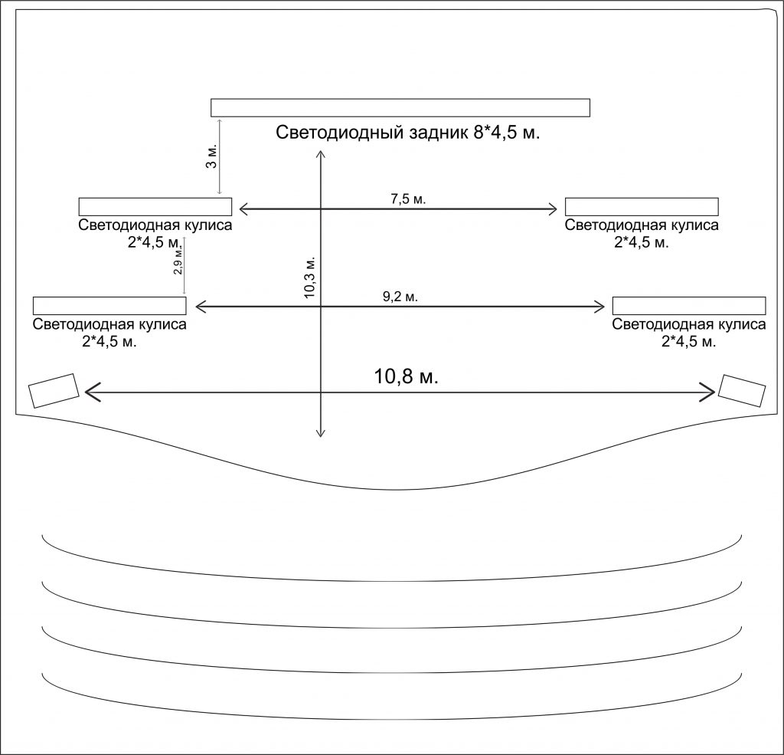

**10. Контакты:**

|  |  |
| --- | --- |
| Тел.:8 (34369) 4-80 -00 | Рабчук Наталья Анатольевна – заместитель директора по основной деятельности БМБУК «Радуга – Центр» |

*Приложение*

*к положению*

ЗАЯВКА

на участие в ежегодном фестивале-конкурсе

любительских коллективов народно-певческого жанра

«**Единство наций**»

|  |  |
| --- | --- |
| Субъект РФ, муниципальное образование |  |
| Полное название коллектива, год создания |  |
| Учреждение, на базе которого работает коллектив |  |
| Почтовый адрес, телефон, факс, e-mail учреждения |  |
| Руководитель коллектива (Ф.И.О., звание, телефон, e-mail) |  |
| Общее количество участников коллектива, в том числе | 7 – 12 лет:  13 – 17 лет:  18 – 35 лет:  старше 36 лет: |
| Номинация фестиваля-конкурса |  |
| ФИО солиста – полностью (если участвуете в номинации соло) |  |
| ФИО аккомпаниатора – полностью (при наличии) |  |
| Краткая творческая характеристика коллектива (год создания коллектива, участие во всероссийских, межрегиональных, региональных, областных фестивалях, фестивалях-конкурсах, конкурсах) |  |
| Дополнительная информация (перечень и количество технического обеспечения для выступления коллектива: микрофоны, стойки, стулья и т.п.) |  |
| Необходимость предоставить время для переодевания во время конкурсной программы (да, нет) |  |
| Контактное лицо от коллектива – участника фестиваля-конкурса (ФИО полностью, должность, сотовый номер телефона, адрес электронной почты) |  |

Программа выступления:

|  |  |  |  |  |
| --- | --- | --- | --- | --- |
| № | Название номера, автор произведения, принадлежность к местности | Время (продолжительность произведения) | Исполнение:  - с использованием музыкальных инструментов  - фонограмма «минус»  - без музыкального сопровождения | Заявляемая номинация (соло, малые формы ансамбль, хор) |
|  |  |  |  |  |
|  |  |  |  |  |

___________________________ _________________

Ф.И.О. руководителя КДУ Подпись

М.П.